Один из лучших строительных объектов года находится в Преображенском районе Москвы
10.08.2016
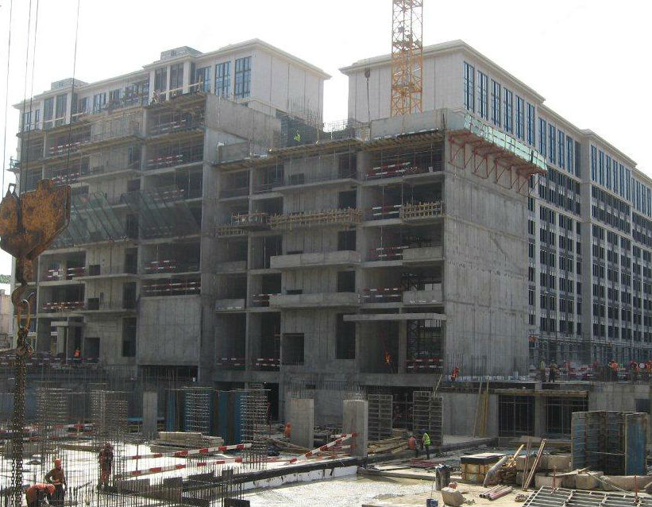
Одним из лучших строительных объектов Москвы по итогам конкурса признан строящийся в Преображенском (ВАО) на улице Краснобогатырская, владение 90 жилой комплекс. Еще два объекта находятся в ЮВАО и САО столицы.
Всего на конкурс были представлены 15 объектов. Их оценка шла по трем критериям: качество спортивно-монтажных работ, благоприятные условия труда строителей, передовой опыт по строительному надзору. Конкурс проведен по предложения главы Комитета государственного строительного надзора Москвы Олега Антоненко при поддержке заммэра по строительству Марата Хуснуллина.
Обнародование итогов конкурса приурочено к грядущему Дню строителя.

Адрес страницы: http://izmaylowo.mos.ru/presscenter/news/detail/3513114.html
Управа района Измайлово города Москвы

